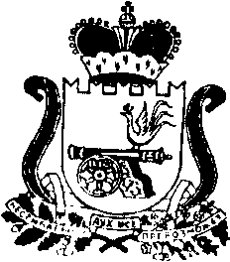

АДМИНИСТРАЦИЯ МУНИЦИПАЛЬНОГО ОБРАЗОВАНИЯ
«КАРДЫМОВСКИЙ РАЙОН» СМОЛЕНСКОЙ ОБЛАСТИ

ПОСТАНОВЛЕНИЕ
от 18.11.2016 № 00662

О внесении изменений в Положение об Отделе образования Администрации муниципального образования «Кардымовский район» Смоленской области

Администрация муниципального образования «Кардымовский район» Смоленской области

п о с т а н о в л я е т:

- Утвердить прилагаемые изменения, вносимые в Положение об Отделе образования Администрации муниципального образования «Кардымовский район» Смоленской области, утвержденное постановлением Администрации муниципального образования «Кардымовский район» Смоленской области от 25.02.2014 № 0162 (в редакции от 22.10.2015 №00666).
- Начальнику Отдела образования Администрации муниципального образования «Кардымовский район» Смоленской области В.В. Азаренковой зарегистрировать изменения в Положение об Отделе образования Администрации муниципального образования «Кардымовский район» Смоленской области в налоговых органах.
- Сектору информационных технологий Администрации муниципального образования «Кардымовский район» Смоленской области разместить настоящее постановление на официальном сайте Администрации муниципального образования «Кардымовский район» Смоленской области.
- Контроль исполнения настоящего постановления возложить на заместителя Главы муниципального образования «Кардымовский район» Смоленской области Н.В. Асоскову.
- Настоящее постановление вступает в силу со дня его подписания.
Глава муниципального образования «Кардымовский район» Смоленской области | Е.В.Беляев

